钟义盛老师团队携沪上17家会计师事务所保险学院专场宣讲会重磅袭来

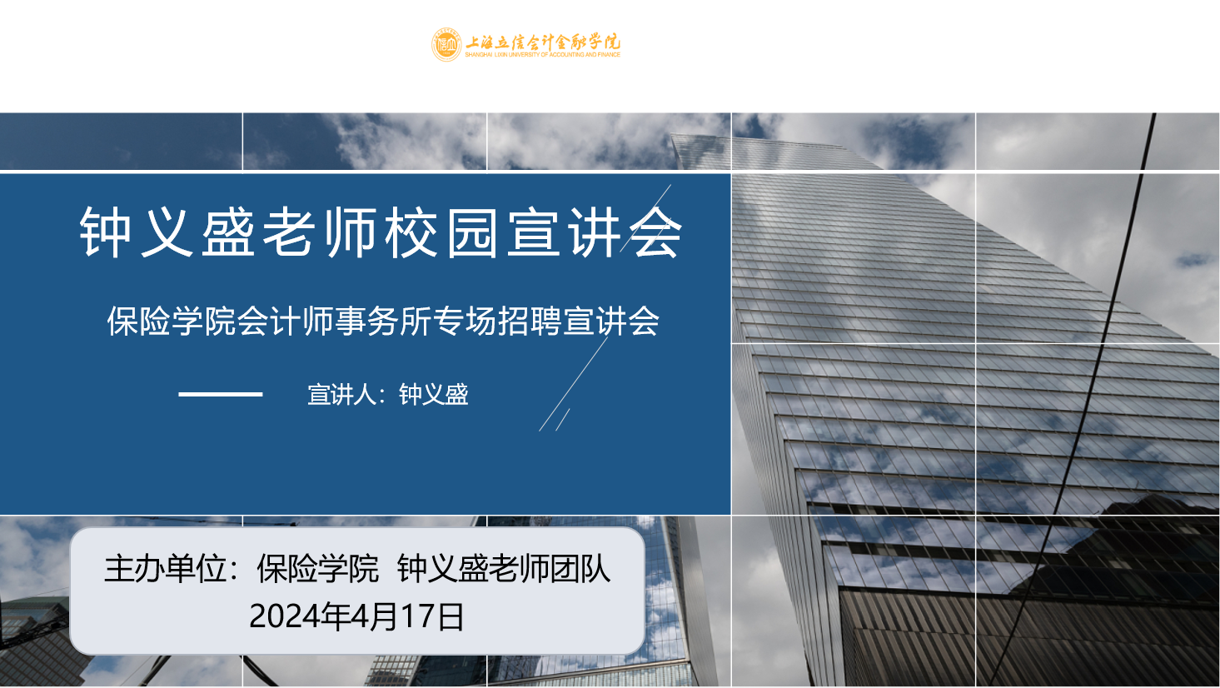

**主题：**钟义盛老师团队保险学院会计事务所专场招聘会

**时间：**2024年4月17日（周三）13:15~15:00

**地点：**上川路校区第二教学楼302教室

**提醒：**同学们提前10分钟入场

**一、钟义盛老师及其团队简介**

“钟老师推荐的学生可以不要面试就录用”——上海的许多事务所如是说！

近年来，钟老师不断地将优秀学子输送至国内外知名的“四大”、“八大”会计师事务所，他自豪地说道：“在上海，众多有影响力的事务所中，都有我的学生身影。”钟老师曾在立信会计学院审计系担任副系主任，负责学生工作，积累了丰富的就业推荐经验。即便在退休之后，他依然坚守教育岗位，致力于“第二教育”，运用自己的人脉资源和教育经验，为学生们提供就业机会。

钟老师对无偿帮助学生就业的事业充满热情，他坚持服务学生的宗旨，利用自己的人脉和各种资源，为长三角地区的多所学校的学生提供实习和就业支持。“我会一直坚持下去，直到我走不动！” 这是钟老师的肺腑之言。

**二、钟老师近年成功推荐学生就业案例**

2023-2024学年寒假

钟老师先后安排了二十余名上海立信会计金融学院和对外经贸大学的同学前往上海财瑞会计师事务所实习。财瑞会计师事务所给每位同学都配了一位耐心负责的带教老师。一部分的同学有过类似的实习经历，适应起来会快一些，而其他同学在带教老师的一步步指导下慢慢熟悉起工作，渐渐地也熟能生巧了起来。

2022-2023学年暑假

此次参加实习的同学主要来自上海立信会计金融学院和上海对外经贸大学等。

实习分配主要是以上海财瑞会计师事务所、东澄会计师事务所、中瑞岳华会计师事务所、旭升会计师事务所、中岳瑞华致远税务师事务所、睿益会计师事务所、友道会计师事务所为主，共为近50名同学解决了暑期实习工作。

**三、参加钟老师保险学院会计师事务所专场招聘宣讲会的事务所名单一览**

1. 上海中衡会计师事务所；
2. 上海财瑞会计师事务所；
3. 公信会计师事务所；
4. 诚汇会计师事务所；
5. 中瑞岳华致远税务师事务所；
6. 上会会计师事务所；
7. 众华会计师事务所；
8. 旭升会计师事务所；
9. 友道会计师事务所；
10. 和信会计师事务所上海分所；
11. 睿益会计师事务所；
12. 兆信会计师事务所；
13. 中瑞税务师事务所集团有限公司上海市公司；

14.大信会计师事务所上海分所；

15.大信会计师事务所上海自贸区分所；

16.翰睿思咨询服务；

17.华皓会计师事务所。